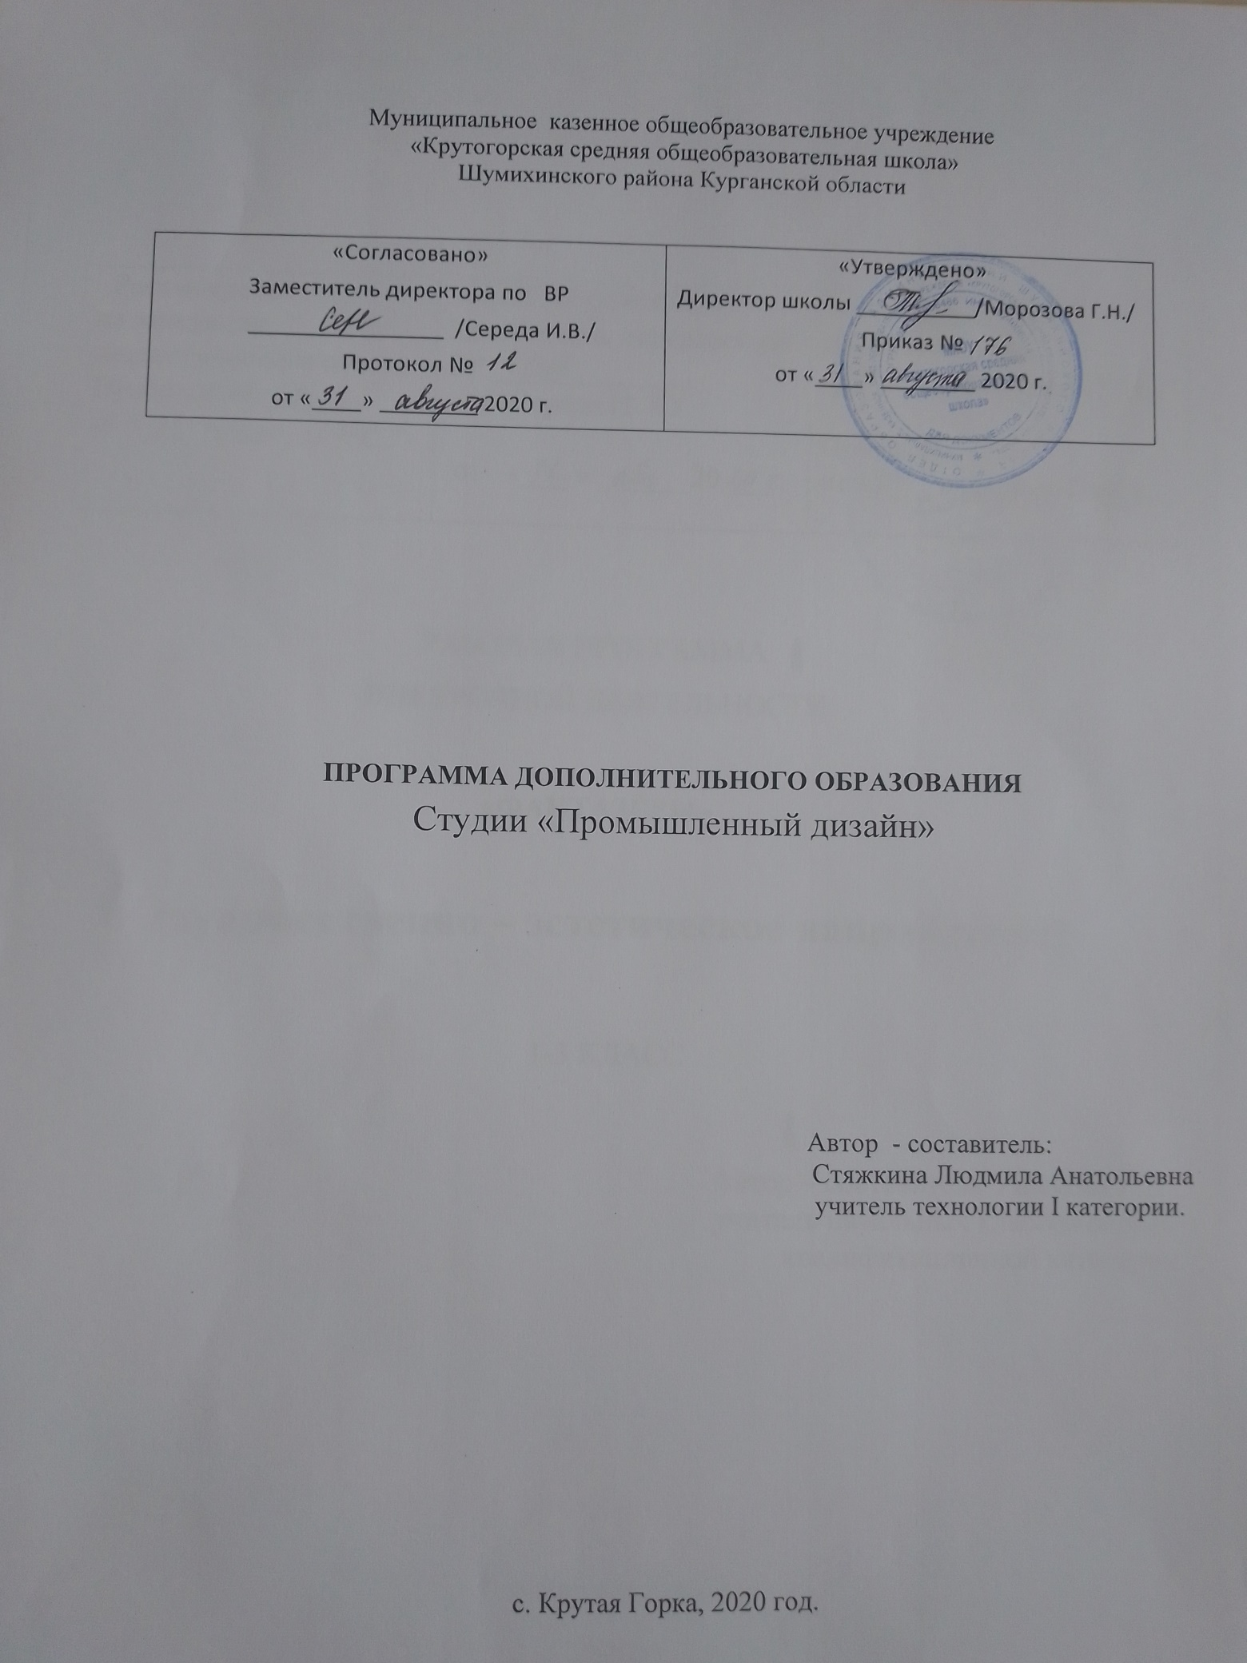

Пояснительная записка
Образовательная программа «Промышленный дизайн» имеет научно-техническую творческую направленность с элементами черчения и художественно-эстетической направленности.
Среда, окружающая нас, наполнена предметами и процессами, в которые мы вовлечены. От качества организации этой среды зависит наше восприятие процессов, которые с нами происходят. Дорога в школу или покупка в магазине может оставить как положительное, так и отрицательное впечатление.
Задача дизайнера — спроектировать положительный опыт пользователя. На сегодняшний день промышленный дизайнер не просто проектирует красивую, удобную и технологичную вещь или среду, он проектирует весь пользовательский опыт взаимодействия потребителя с этой вещью или средой: от прогнозирования потребности в товаре или услуге до утилизации изделия и возобновления ресурсов природы.
В условиях свободной конкуренции потребитель становится всё более разборчивым и требовательным к качеству услуг, сервиса, предметного мира и среды, окружающей его. Промышленность всегда реагирует на меняющиеся запросы потребителей. Поэтому востребованность специалистов, способных обеспечить это качество, будет постоянно расти. При проектировании предметной среды профессия промышленного дизайнера выходит на первый план.
Промышленный дизайн — это мультидисциплинарная профессия. Дизайнер должен быть специалистом во многих областях: разбираться в эстетике, эргономике, материалах, технологиях и конструировании, иметь пространственное мышление и воображение, быть немного психологом и экономистом, уметь анализировать и критически мыслить, понимать процесс пользования и проектирования предметов, процессов и среды. Всему этому дизайнер учится многие годы и совершенствуется всю жизнь. Важнейшими навыками промышленного дизайнера являются дизайн-мышление, дизайн-анализ и способность создавать новое и востребованное.
Современный ребенок с детства окружен насыщенной информационной средой благодаря интенсивному развитию компьютерных технологий, средств массовой информации и коммуникации. Это ставит сегодня перед образованием задачу формирования культуры восприятия мультимедиа информации, тесно связанную с необходимостью визуального, образного мышления детей, ведь именно в компьютерных технологиях заложены уникальные педагогические возможности для развития целостного мышления, его рационально-логической и эмоционально образной стороны. В связи с этим, владение современными средствами, методами и технологией работы с графическими редакторами, редакторами трехмерной графики, изучение основ дизайна и проектирования поможет обучающимся быстро и качественно создавать свои собственные проекты в области промышленного дизайна, моделирования и макетирования технических объектов.
Актуальность и новизна.
В данной программе классические приемы обучения компоновке масс на плоскости и в пространстве и современные технологии в области дизайна и промышленного проектирования являются дополнением друг другу. Изучение основ черчения, дизайна и декоративной композиции дает возможность создавать объемные и полу-объемные работы в области моделирования и макетирования технических объектов, а использование графических редакторов открывает огромные возможности для реализации своих идей и перспективы дальнейшего развития.
Цель программы:
Обучение детей базовым знаниям в области моделирования и макетирования технических объектов и формирование умений создания собственных проектов в области промышленного дизайна.
Для достижения поставленной цели решаются следующие задачи:
Формирование основ дизайн-мышления в решении и постановке творческих аналитических задач проектирования предметной среды;
Ознакомление с процессом создания дизайн-проекта, его основными этапами;
Изучение методик предпроектных исследований;
Выработка практических навыков осуществления процесса дизайнерского проектирования;
Формирование навыков дизайнерского скетчинга;
Изучение основ макетирования из простых материалов;
Формирование базовых навыков 3D-моделирования и прототипирования;
Развитие аналитических способностей и творческого мышления;
Развитие коммуникативных умений: изложение мыслей в чёткой логической последовательности, отстаивание своей точки зрения, анализ ситуации и самостоятельный поиск ответов на вопросы путём логических рассуждений;
Развитие умения работать в команде;
Совершенствование умения адекватно оценивать и представлять результаты совместной или индивидуальной деятельности в процессе создания и презентации объекта промышленного дизайна.
Обучающие:
Обучить необходимым умениям для самостоятельного выполнения творческих работ по 3D графике и конструированию;
Обучить способам и приёмам работы с чертежными инструментами, обеспечивающим самостоятельное развитие мастерства в данной сфере: Использование приёма самообучения - «подражание», раскрытие путей к поиску собственного стиля, участие в обмене опытом и секретами мастерства;
Дать необходимые знания в объёме, достаточном для выбора данного вида деятельности, как хобби, либо будущей профессиональной деятельности.
Развивающие:
Развивать у учащихся стремление к самообразованию: формировать познавательную активность, потребность пополнять свои знания.
Развивать способность к выражению в творческих работах своего отношения к окружающему миру.
Развивать эмоциональную сферу и чувства.
Формировать интерес к производственной деятельности в сфере 3D технологий;
Воспитывающие:
Формировать качества личности: трудолюбие, аккуратность, целеустремленность.
Формировать нравственные понятия, суждения, чувства и убеждения, навыки и привычки поведения, соответствующие нормам общества.
Формировать эстетические знания и идеалы, эстетическое отношение к действительности.

Возраст детей: Занятия ориентированы на обучающихся 12-17 лет. Дети принимаются в группу без каких-либо первоначальных знаний в области рисунка и компьютерной графики. Количество обучающихся в группе – 8-12 человек.

Сроки реализации: Программа обучения рассчитана на 1 год обучения и состоит из 7 разделов, каждый из которых, дополняя друг друга в данной направленности, является самодостаточной законченной частью.

Формы и режим занятий: Занятия проходят в группе 1 раза в неделю, продолжительность одного занятия - 1 час, 34 часа в год. Занятия по данной программе состоят из теоретической и практической части. Теоретическая часть проходит в виде лекций, разбираются возможные задачи и методы их решения, практическая часть – закрепление пройденного материала, проверка знаний обучающихся, а также выполнение практических заданий за компьютером, выполнение практических заданий макетирования, моделирования и творческих работ. На занятиях используется индивидуальный подход к каждому ребёнку, особенно при подготовке самостоятельных проектов

Тематический план

№ п\п | Тема | Всего  часов | Теория | Практика | Формы аттестации/  контроля
1 | История дизайна и программа обучения. История промышленного дизайна. | 4 | 4 |  | Опрос
2 | Основы чертежной грамотности  Двухмерное и трёхмерное пространство. | 7 | 2 | 5 | Наблюдение
3 | Работа с бумагой. Основные геометрические фигуры. Моделирование. Выявление проблемы и поиск дизайн-решений. | 6 | 2 | 4 | Наблюдение
4 | Дизайн корпуса промышленного или технического назначения. | 9 | 4 | 5
5 | Основы компьютерной грамотности. Компьютерная графика. 3D моделирование. Печать на 3D принтере. | 6 | 2 | 4 | Наблюдение
6 | Итоговое занятие.  Презентация продукта. | 2 | 0 | 2 | Опрос, оценивание.
Итого: |  | 34 | 14 | 20

Содержание:
Раздел 1. История дизайна и программа обучения.
1. Введение в программу. Инструктаж по технике безопасности. Собеседование.
Собеседование с детьми (и родителями) для определения их интересов и уровня знаний с целью возможной корректировки количества учебных часов по темам. Ознакомление с учебным планом и примерами отечественных продуктов промышленного дизайна. Краткие сведения о формах работы. Инструктаж по технике безопасности и правилам работы в аудитории.
2. История промышленного дизайна.
Раздел «История дизайна» дает теоретический материал по истории промышленного дизайна, носит ознакомительный характер, включает выборочную информацию из истории искусств о стилях, направлениях и художниках, оказавших влияние на развитие дизайна.
3.Просмотр фильма по истории промышленного дизайна - ВВС «Гении дизайна». Комментарии педагога. Обсуждение.
4.Практическая часть. Самостоятельная работа (эскизирование). Проектирование плоскостной конструкции бытового назначения (например, стол или стул) в стилистике художественного направления (допускается использование материалов конспектов по теме истории промышленного дизайна).
Раздел 2. Основы чертежной грамотности
Двухмерное и трёхмерное пространство.
2.Законы композиции. Основные законы композиции.
3.Понятие стилизация. Правила компоновки масс на примере работ художников-авангардистов и конструктивистов (Малевич, Мондриан, Татлин).
4.Практическая часть. Приемы работы с редактором векторной графики Corel Draw на примере проектирования плоскостной конструкции в стилистике произведения любого художника-авангардиста или конструктивиста.
5. Технический рисунок в дизайне. Изометрия, оси координат, вид сверху, вид сбоку, вид прямо. Сквозное построение.
6.Технический рисунок. Объѐмные и полуобъемные конструкции. Практическая часть. 1. Работа над линейным рисунком (вид сверху) вывески или логотипа с учетом возможности воплощения конструкции в материале. Цифровое оборудование. Правила техники безопасности и работы с цифровым оборудованием. Настройка оборудования и программных параметров редактора. Организация рабочего места. Интерфейс редактора Corel Draw, панель инструментов, основные команды и горячие клавиши, эффекты, приѐмы работы с вектором. Практическая часть. Оцифровка линейного рисунка вывески или логотипа для векторного редактора Corel Draw. Отрисовка векторного контура дизайн-макета вывески или логотипа для лазерной резки. Приемы сквозного построения. Создание объѐмного макета вывески или логотипа.
Раздел 3. Работа с бумагой. Основные геометрические фигуры Выявление проблемы и поиск дизайн-решений. Моделирование.
Листовой материал – бумага, картон… Способы соединения листового материала: склеивание, пайка, сварка, сшивание, завальцовка и др. Развертка поверхности – основа модели. Проволочные материалы. Работа с проволокой: отрезание, правка, гибка… Материалы для моделирования вокруг нас - пластилин, сырой картофель, пенопласт, мыло, хлеб (тесто), кора, древесина и др.
Требования к конкурсной модели – функциональность, наглядность, техническая эстетичность, прочность, долговечность, экологичность, эргономичность, технологичность и др.
Разработка и изготовление моделей из листового материала, проволоки, пластилина и других материалов. Разработка и изготовление конкурсной модели. Определение простых целей и задач.
Простой алгоритм действий при работе над проектом. Определение проблемы, целей, задач. Последовательность: а) логично; б) эффективно; в) удобно; г) лаконично; д) эстетично.
Практическая часть. Критический анализ примеров-иллюстраций промышленного дизайна. Определение дизайн-решения объемной конструкции из плоскостей. Определение методов и средств дизайна. Правила эффективного исследования (или работы над проектом). Методы ведения работы над проектом. Практическая часть. Создание простой плоскостной конструкции, разработка и выполнение гравировки в редакторе векторной графике и на станке лазерной резки. Выполнение сборки корпуса модели осветительного прибора. Механизм и корпус изделия в дизайне. Форма и содержание. Зависимость дизайна корпуса предмета от его механизма. Компромисс между инженерным и художественным проектом и командная работа в промышленном дизайне. Практическая часть. Выполнение проекта конструкции из нескольких плоскостей с декорированием формы гравировкой. Корпус объемно-пространственной модели осветительного прибора из нескольких плоскостей.Практическая часть. Выполнение проекта по созданию объемной конструкции бытового или технического назначения. Исследование проблемы. «Мозговой штурм» и работа в командах. Создание векторной развѐртки конструкции. Резка деталей конструкции, сборка и возможная установка конструкций. Выполнение дизайн-макета корпуса робототехнической модели.
Раздел 4. Дизайн корпуса промышленного или технического назначения.
Объемно-пространственная композиция. Пропорциональность и гармонизация частей, объѐмов и деталей в дизайне корпуса промышленногоили технического назначения.
Логика и эстетика в дизайне. Последовательность работы над дизайном проекта. Эстетика дизайна. Направления в дизайне. Конструктивизм, модерн и коммерческий дизайн – точки зрения, логика. Связь промышленного дизайна с другими направлениями дизайна. Практическая часть. Выполнение дизайн-макета в редакторе Corel Draw. Разработка объемно-плоскостной, сборной, конструкции объекта технического назначения (например, архитектурный проект, проект корпуса машины, научно-фантастический проект). Культура презентации персонального продукта. Практическая часть. Сбор и поиск информации по заданной теме. Макетирование и моделирование продукта. Создание прототипа корпуса изделия бытового или технического назначения. Доработка, внесение корректировок в имеющиеся дизайн-макета. Подготовка презентации.
Раздел 5. Основы компьютерной грамотности. Компьютерная графика. 3D моделирование. Печать на 3D принтере. Владение устройствами ввода и вывода информации, набор текста, создание файловой системы, работа с офисными приложениями, пользование Интернет-браузерами, инсталяция программ, пользование приложениями электронной почты, облачные технологии.
Раздел 6. Итоговое занятие презентация продукта.
Устный опрос по пройденным материалам. Практическая часть. Презентация проекта. Обсуждение. Подведение итогов.

Изучив подраздел «История промышленного дизайна», обучающиеся будут знать, историю промышленного дизайна, виды и направления деятельности промышленного дизайна, теоретический материал о стилях и направлениях изобразительного искусства (выборочно), художниках оказавших влияние на развитие дизайна.
Изучив «Законы композиции», обучающиеся будут знать, как компоновать плоскостные, объемные и цветовые массы в заданной плоскости или в пространстве.
Изучив «Технический рисунок в дизайне», обучающиеся будут знать, как с помощью изометрической сетки, разработать конструкцию объемного тела.
Изучив графический дизайн, обучающиеся будут знать, как с помощью графического редактора, обработать изображение, разработать бренд и подготовить изображение для презентации.
Изучив подраздел «Логика и эстетика в дизайне», обучающиеся будут знать, как связан промышленный дизайн с другими направлениями дизайна, как достигнуть компромисса между инженерной конструкцией и дизайном формы.
Изучив подраздел «Определение простых целей и задач в проектах», обучающиеся будут знать алгоритм действий при работе над проектом.
Изучив подраздел «Определение методов и средств дизайна», обучающиеся будут знать методы ведения работы над проектом. Рассмотрят вопросы экологичности и простоты решения дизайна.
Изучив подраздел «Механизм и корпус изделия в дизайне», обучающиеся будут знать о значении формы и содержания (зависимость дизайна корпуса предмета от его механизма).
Изучив подраздел «Части, объѐмы и материал», обучающиеся будут знать, как использовать методы сложения, вычитания и деления формы на части в эскизировании (кинетика дизайна формы).
Изучив подраздел «Дизайн простых плоскостных конструкций», обучающиеся будут знать, как разработать сборные объѐмные конструкции из отдельных плоскостей.
Изучив подраздел «Интерфейс программы blender и панель инструментов», обучающиеся будут знать интерфейс редактора Blender, понятия Рендера.
Изучив подраздел «Горячие клавиши основных команд редактирования», обучающиеся будут знать основные команды редактора Blender, горячие клавиши основных команд редактирования.
Изучив подраздел «Моделирование по фотографии», обучающиеся будут знать материалы и текстуры, основные настройки материала, главные модификаторы для манипуляции меш-объектами.
Изучив подраздел «Моделирование корпуса изделия в редакторе blender», обучающиеся будут знать о вершинах и гранях, создании и редактировании объектов.
Изучив подраздел «Графическая концепция», обучающиеся будут знать приѐмы комбинирования в быстром рисунке от руки и на графическом планшете.
Изучив подраздел «Особенность идеи и цветовая гамма», обучающиеся будут знать: основы цветоведения, цветовой контраст, сближенная цветовая гамма, общий колорит, цветовой акцент.
Изучив подраздел «Логика и эстетика в дизайне», обучающиеся будут знать, как связан промышленный дизайн с другими направлениями дизайна, как достигнуть компромисса между инженерной конструкцией и дизайном формы.
Изучив раздел «Дизайн корпуса промышленного или технического назначения. Моделирование, макетирование, прототипирование», обучающиеся будут знать об: объемно-пространственной композиции, пропорциональности и гармонизации частей, объѐмов и деталей в дизайне корпуса промышленного или технического назначения.
В результате изучения подраздела «Моделирование, макетированиепрототипирование» обучающиеся будут уметь разрабатывать собственные дизайн-проекты, конструкции и макеты.
В результате изучения подраздела «Презентация продукта» обучающиеся будут уметь разрабатывать презентационно-иллюстративный материал, составлять презентацию, уметь анализировать, обобщать и делать выводы.
Формы подведения итогов. По окончании изучения каждого из разделов проводится зачетное занятие. В конце года проводится просмотр работ выполненных учащимися, на котором оцениваются результаты обучения ребѐнка по всей программе (выполнение собственного проекта, участие в конференциях).

Этапы работы создания промышленного дизайна, возможно, являются на данный момент оптимальным инструментарием профессионального самоопределения школьников в области моделирования и макетирования технических объектов, т.к. включают в себя действительные шаги по разработке продукта/товара (бренда): анализ рынка и смежных сегментов — чтобы понять, что есть, и сделать еще лучше;
дизайн-идеи технологии производства корпуса и доступных материалах (экономическая целесообразность производства);
прототипирование и окончательное утверждение внешнего стиля устройства, запуск механизма разработки всех составляющих брендинга продукта; инженерный прототип — разрабатывается упрощенный корпус (функциональность, защита,
Кроме того, работа над проектом подразумевает работу не только индивидуально, но и в команде(ах) – учащиеся научатся распределять между собой этапы работы и совместно выполнять поставленную задачу.

Список литературы
Для педагога:
1. Немов Р.С. Психология: Учеб. для студ. высш. пед. учеб. заведений: В 3 кн. — 4-е изд. — М.: Гуманит. изд. центр ВЛАДОС, 2001. — Кн. 3: Психодиагностика. Введение в научное психологическое исследование с элементами математической статистики. — 640 с.
2. Лук Александр Наумович. Мышление и творчество. М., Политиздат, 1976. 144 с. (Философ. б-чка для юношества).
3. Туник Е.Е. Модифицированные креативные тесты Вильямса. - СПб: Речь, 2003. - 96 с.
4. Абашеева Л. Н. Проектная деятельность одно из средств творческого саморазвития личности учащихся // Вестник Северо-Восточного федерального университета им. М.К. Аммосова. 2009. №4. URL: http://cyberleninka.ru/article/n/proektnaya-deyatelnost-odno-iz-sredstv-tvorcheskogo-samorazvitiya-lichnosti-uchaschihsya (дата обращения: 15.01.2017).
5. Горобец Людмила Николаевна «Метод проекта» как педагогическая технология // Вестник Адыгейского государственного университета. Серия 3: Педагогика и психология. 2012. №2. URL: http://cyberleninka.ru/article/n/metod-proekta-kak-pedagogicheskaya-tehnologiya (дата обращения: 15.01.2017).
6. Азбель А.А. Как помочь современному выпускнику выбрать профессию. / Психология современного подростка / Под. Ред. Л. А. Регуш. – СПб.: Речь, 2005. - 338-355.
7. Азбель А.А. Методика изучения статусов профессиональной идентичности. / Выбираем профессию. Советы практического психолога. А.Г. Грецов. – СПб.: Питер, 2005. – 40 – 49.
8. Азбель А.А. (Сомова Н.Л.) Взаимосвязь статусов профидентичности и жизненных проблем старшеклассников. // Ананьевские чтения – 2005: Материалы научно-практической конференции «Ананьевские чтения – 2005» / Под. ред. Л.А. Цветковой, Л.М. Шипициной. – СПб.: Изд-во С.- Петерб. ун-та 2003г. - 295-297.
Для детей:
9. Альтов Г.С. …И тут появился изoбрeтaтeль. - М.: Дeт. лит., 1984
10. Буляница Т. Дизайн на компьютере: Самоучитель. – СПб.: Питер, 2003.
11. Гагарин Б.Г. Конструирование из бумаги.- Ташкент, 1988
12. Евдокимова Л.Н. Эстетико-педагогические условия развития творческого мышления младших школьников (диссертация). - Екатеринбург, 1998
13. Залогова Л.А. Компьютерная графика. Элективный курс: - М.:БИНОМ. Лаборатория знаний, 2005 г.
14. Компьютер в вашей школе. Учебное пособие. Творческое кооперативное объединение «АСТ». 129085, РФ, г. Москва, б-р
15. Лиштван З.В. Конструирование/ З.В. Лиштван. - М.: Просвещение, 2002
16. Первая книга юного программиста. Учимся писать программы на Scratch. ИД "Питер"2003

